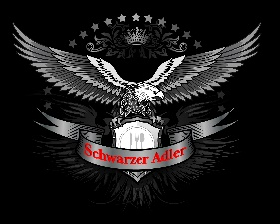 **SCHWARZER ADLER ERNSTBRUNN**

# KÜCHENHILFE GESUCHT 10-20 Stunden/Woche

**Wir sind ein sehr gut besuchtes Restaurant in Ernstbrunn.**

**Bei uns gibt es Platz für 188 Gäste Innen und einen Gastgarten mit 120 Sitzplätze für die wärmeren Jahreszeiten.**

**Wir bieten traditionelle österreichische Küche sowie ein Monats Spezial mit Speisen aus verschiedenen Ländern.**

## **Aufgaben**

Vorbereitung und Unterstützung a la Carte Küche, Österreichische Hausmannskost und Tagesgeschäft.  
Einhaltung der Hygienevorschriften (HCCP) und Frischekontrolle.

**Vorbereitung Tagesgeschäft und Mittagsmenüs.**

**Reinigung des Arbeitsplatzes**

## **Qualifikation**

* Sehr gute Deutschkenntnisse

* Praktische Erfahrung als Küchenhilfe wäre von Vorteil, ist aber keine Vorraussetzung

* Bereitschaft für Abend-, Wochenend- und Feiertagsdienste  
* Teamfähig, freundlich, flexibel, gepflegtes Äußeres  
* Einhaltung der Qualitäts-und Hygienestandarts  
* Eigener PKW zum Erreichen des Arbeitsortes falls notwendig

## **Benefits**

· **Mo & Di FREI!**

· **Gratis Verpflegung und Getränke**

· **Ein tolles Arbeitsklima mit motivierten Kolleginnen**

· **Eventuell Unterkunft Möglichkeit (nach Vereinbarung)**

**·** **Bezahlung über dem Kollektivvertrag gerne möglich**

**Eine Überzahlung ist bei einer überdurchschnittlichen Qualifikation gerne möglich.**

Bewerbung bitte mit Lebenslauf und Foto.

**Wir freuen uns auf Ihre Bewerbung!**

**SCHWARZER ADLER**

[**www.schwarzer-adler-ernstbrunn.at**](http://www.schwarzer-adler-ernstbrunn.at)

**Markus WALLNER**

**Marktplatz 2**

**2115 Ernstbrunn**

**Tel.: 02576 20442**

**Handy: 0664 88185268**